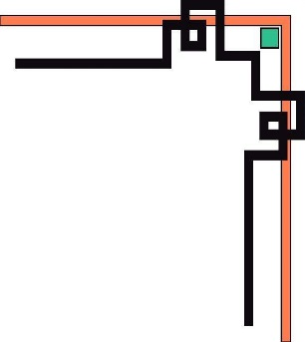

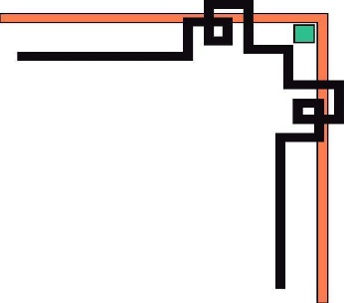
PHÒNG GIÁO DỤC HUYỆN DẦU TIẾNG
TRƯỜNG MẦM NON THANH AN

KẾ HOẠCH
THAO GIẢNG

CHỦ ĐỀ: Thế Giới Động Vật.
CHỦ ĐỀ NHÁNH: Con vật sống trong rừng.
LĨNH VỰC PHÁT TRIỂN NGÔN NGỮ
Đề tài: LQVH - chuyện “Chú dê đen”

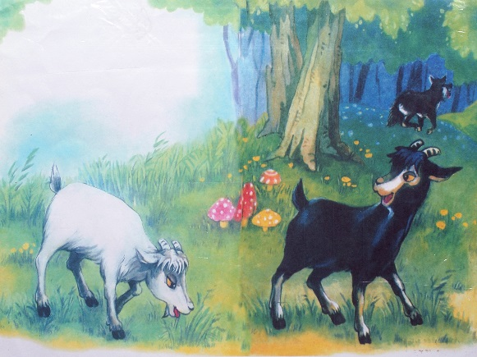

Giáo viên: Đỗ Thị Ngọc Hân
Lớp: Chồi 3
Ngày dạy: 21/03/2017

Năm học: 2016 – 2017
I. Mục Tiêu:
- Trẻ nhớ tên bài đồng dao, tên các nhân vật trong bài, hiểu được nội dung của câu chuyện.
- Giúp trẻ đánh giá được tính cách của các nhân vật thông qua nội dung câu chuyện. Phát triển ngôn ngữ mạch lạc, phát triển trí nhớ cho trẻ.
- Giáo dục trẻ mạnh dạn, tự tin, không ỷ mạnh hiếp yếu, biết giúp đỡ mọi người khi khó khăn.
II. Chuẩn bị:
- Powerpoint, tranh câu chuyện.
- Nhạc.
III. Tiến hành:
* Hoạt động 1: Gây hứng thú
- Cho trẻ hát bài: “Chú voi con ở Bản Đôn”.
- Bạn nào nhắc lại cho cô loài động vật mà cô trò ta vừa hát đến nào?
- Con voi sống ở đâu?
- Trong rừng còn có rất nhiều các loài động vật, bạn nào có thể kể cho cô và các bạn nghe nào?
- Trong rừng có rất nhiều loài động vật sinh sống như động vật ăn thịt hung dữ có hổ, báo, sư tử, rắn…, động vật ăn cỏ hiền lành như hươu cao cổ, nai, thỏ, dê… (cho trẻ xem ảnh về 1 số động vật sống trong rừng).
- Vậy nhưng cũng có một loài vật ăn cỏ hiền lành nhưng nhờ có sự dũng cảm và tự tin của mình mà loài động vật đó có thể làm cho 1 loài động vật ăn thịt hung dữ như Chó Sói phải run sợ và bỏ chạy, các con có muốn biết đó là loài động vật nào không?
- Để biết được đó là con vật nào thì hôm nay cô sẽ kể cho lớp mình nghe câu chuyện “Chú Dê Đen”, các con hãy lắng nghe nhé!
* Hoạt động 2: Cô kể chuyện “Chú Dê Đen”
- Cô kể lần 1 kết hợp tranh.
- Trong câu chuyện “Chú Dê Đen” cô vừa kể có những nhân vật nào?
- Giảng nội dung: câu chuyện nói về chú dê trắng và chú dê đen, do có tính nhút nhát nên dê trắng khi gặp sói độc ác đã bị sói nuốt chửng vào bụng. Còn dê đen thì rất dũng cảm nên khi gặp Sói, Dê Đen đã đuổi được Sói vào rừng sâu.
- Từ khó:
+ Từ “Run sợ” nói tính yếu ớt, sợ hãi của Dê Trắng khi gặp sói.
+ Từ “Nuốt chửng” là không cắn, không nhai mà nuốt luôn vào bụng.
+ Từ “Dũng cảm” nói lên tính mạnh dạn, khẻo mạnh, và thông minh.
- Cô kể lần 2 kết hợp powerpoint.
- Đàm thoại về nội dung câu chuyện:
- Trong câu chuyện cô vừa kể có những nhân vật nào?
- Dê Trắng đi vào rừng để làm gì?
- Dê Trắng đã gặp con gì?
- Các con cho cô biết tại sao Dê Trắng lại bị Sói ăn thịt?
- Dê Đen đi vào rừng để làm gì?
- Dê Đen có bị Sói ăn thịt không? Tại sao?
- Vậy qua câu chuyện các con muốn mình giống nhân vật nào? Tại sao?
- Giáo dục: Trong cuộc sống hằng ngày, các con phải mạnh dạn, tự tin và dũng cảm để có thể tự bảo vệ bản thân mình. Các con không được ỷ mạnh hiếp yếu, phải biết giúp đỡ bạn, mọi người khi khó khăn.
* Hoạt động 3: Trò chơi: “Lùa dê về chuồng”
- Luật chơi: Trẻ phải chạy dích dắc qua các chướng ngại vật và chọn hình chú dê rồi đem về nhà mình. Hết giờ đội nào chọn được nhiều chú dê hơn sẽ là đội chiến thắng.
- Cách chơi: Kết thúc, đội nào chọn được nhiều dê về chuồng hơn đội đó sẽ thắng.
- Cô cho trẻ chơi.
- Hết thời gian, cô nhận xét lớp.
* Kết thúc:
- Cho lớp hát “Đố bạn biết”

Ký duyệt Giáo viên

Nguyễn Thị Thúy Hằng Đỗ Thị Ngọc Hân

